**10.11.2020 ИС2курс МДК 0301**

**Проходим OpenOffice, почему:**

1. **Хороший офис, реально он лучший**
2. **Бесплатный**
3. **Все знакомы с Офисом от Microsoft (Microsoft Office ХР, 2003, 2007, 2010, 2013, 2019) и думают, что это единственный офис. Ну так это не так.**

**Лекция 1:**

**Что такое OpenOffice.org?**

### Что действительно входит в OpenOffice.org?

Офисный набор OpenOffice.*org* 2.0 включают следующие компоненты.

#### Calc (электронная таблица)

Calc – это модуль электронных таблиц OpenOffice.org (*OOo*), позволяющий обрабатывать и визуализировать табличные данные. В электронную таблицу можно вводить данные, обычно числовые, и затем манипулировать этими данными для получения определенных результатов.

Calc имеет продвинутые средства анализа, построения диаграмм и возможности принятия решений, ожидаемые от высококачественных электронных таблиц. Он включает более чем 300 функций, в том числе для финансовых, статистических и математических операций. Менеджер Сценария обеспечивает анализ по принципу "а что ", изменяя некоторые из этих данных и наблюдая полученные результаты без необходимости полного повторного ввода остальных данных. Calc осуществляет построение 2- и 3-мерных диаграмм, которые могут быть встроены в другие документы *OOo*. Вы можете также работать с рабочими книгами Microsoft Excel и сохранять их в формате Excel. Calc может экспортировать электронные таблицы в Adobe PDF и в HTML.

[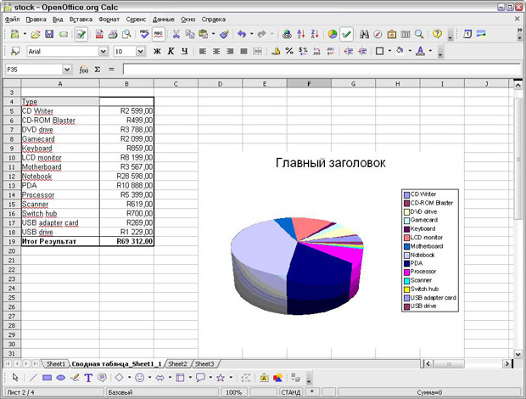](https://intuit.ru/EDI/12_08_14_3/1407852794-22209/tutorial/276/objects/1/files/01-01.jpg)

**Рис. 1.1.**OpenOffice.org Calc

#### Impress (презентационная графика)

Impress – программа для работы с презентациями, входящая в состав офисного пакета OpenOffice.org. Impress – простая в освоении программа, имеющая дружелюбный интерфейс, стандартные панели инструментов и меню и позволяет Вам создавать эффектные презентации. Вы можете создать слайды, которые содержат различные элементы, включая текст, маркированные и нумерованные списки, таблицы, диаграммы, изображение и другие графические объекты. В Impress также входит средство для проверки орфографии, тезаурус, предустановленные стили текста, привлекательные стили для фона и удобное справочное меню.

Impress обеспечивает все общие средства представления мультимедиа, такие как специальные эффекты, анимация и средства рисования. Он объединен с расширенными графическими возможностями компонентов *OOo* Draw и Math. Демонстрация слайдов может быть сверх того расширена специальными текстовыми эффектами с Fontwork, а так же звуковыми и видеоклипами. Impress совместим с форматом файла Microsoft PowerPoint, и может также сохранять вашу работу в многочисленных графических форматах, включая Macromedia Flash (SWF).

[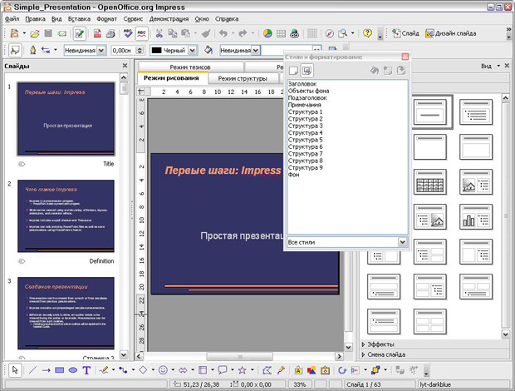](https://intuit.ru/EDI/12_08_14_3/1407852794-22209/tutorial/276/objects/1/files/01-02.jpg)

**Рис. 1.2.**OpenOffice.org Impress

#### Draw (редактор векторной графики)

Draw представляет собой инструмент рисования в составе офисного пакета OpenOffice.org, использующий векторную графику. Он содержит ряд сервисов, позволяющих быстро создавать все виды рисунков.

Draw инструмент векторного рисования, с помощью которого можно выполнять все: от простых диаграмм или блок-схем, до трехмерных художественных работ. Его возможность Smart Connectors позволяет Вам определять ваши собственные точки подключения. Вы можете использовать Draw для создания рисунков для использования в любом из других компонентов *OOo*, а также Вы можете создать вашу собственную картинку и добавить ее в галерею. Draw может импортировать графику из многих распространенных форматов и сохранять ее в более чем 20-ти форматах, включая PNG, HTML, PDF и Flash.

Возможности Draw весьма обширны и совершенны. Хотя он разработан не для конкуренции с лучшими графическими приложениями, Draw все же обладает лучшими возможностями, чем большинство инструментов рисования, встроенных в офисные пакеты.

Модуль Draw идеально интегрирован в систему OpenOffice.org, что позволяет осуществлять обмен рисунками между любыми модулями системы очень просто. Например, если вы создаете рисунок в Draw, то легко можете использовать его также в документе Writer с помощью копирования и вставки. Вы также можете работать с графикой непосредственно в модулях Writer и Impress, используя подмножество функций и инструментов из Draw.

[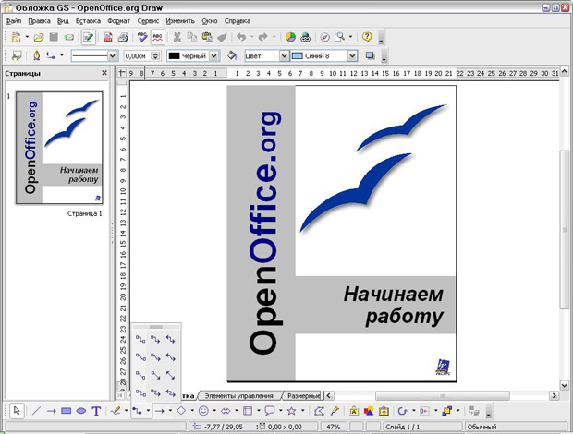](https://intuit.ru/EDI/12_08_14_3/1407852794-22209/tutorial/276/objects/1/files/01-03.jpg)

**Рис. 1.3.**OpenOffice.org Draw

#### Base (база данных)

Base обеспечивает инструментальные средства для ежедневной работы с базами данных в пределах простого интерфейса. Он может создать и редактировать формы, отчеты, запросы, таблицы, представления и отношения, так чтобы управление связанной базой данных было почти таким же, как в других популярных приложениях баз данных. Base обеспечивает много новых возможностей, таких как возможность анализировать и редактировать отношения из схемы представления. Base включает HSQLDB как его заданный по умолчанию механизм реляционной базы данных. Он может также использовать dBASE, Microsoft Access, MySQL или Oracle, или любую ODBC или JDBC совместимую базу данных. Base также обеспечивает поддержку поднабора ANSI-92 SQL.

[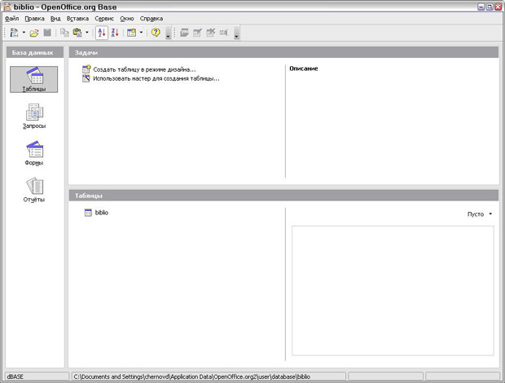](https://intuit.ru/EDI/12_08_14_3/1407852794-22209/tutorial/276/objects/1/files/01-04.jpg)

**Рис. 1.4.**OpenOffice.org Base

#### Math (редактор формул)

Math – редактор формул или уравнений в составе офисного пакета OpenOffice.org. Вы можете использовать его для создания сложных уравнений, которые включают знаки или символы, не доступные в стандартных шрифтовых наборах.

Пока он используется для создания формул в других документах, таких как файлы Writer и Impress, Math может также выступать как автономный инструмент. Вы можете сохранить формулы в стандартном формате Mathematical Markup Language (MathML) для включения в веб-страницы и другие документы, созданные не в *OOo*.

### Преимущества OpenOffice.org

Вот некоторые из преимуществ OpenOffice.*org* перед другими офисными пакетами:

* **Отсутствие лицензионной платы**. *OOo* свободен для любого использования и распространяется бесплатно. Многие возможности, которые являются доступными как дополнения за дополнительную плату в других офисных наборах (подобно экспорту в PDF), свободны в *OOo*. Нет никаких скрытых расходов сейчас или в будущем.

[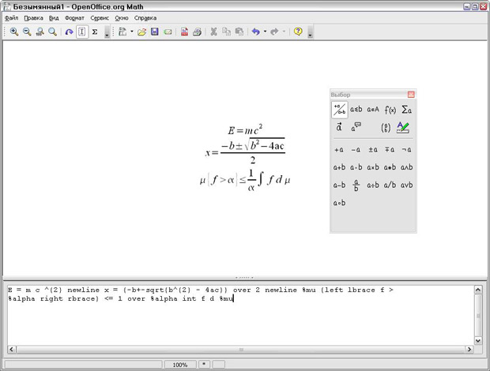](https://intuit.ru/EDI/12_08_14_3/1407852794-22209/tutorial/276/objects/1/files/01-05.jpg)

**Рис. 1.5.**OpenOffice.org Math

* **Открытые исходные тексты**. Вы можете распространять, копировать и изменять программное обеспечение столько, сколько Вы желаете, в соответствии с *OOo* Open Source лицензией.
* **Межплатформенность**. *OOo* 2.0 работает на нескольких аппаратных архитектурах и под различными операционными системами, такими как Microsoft Windows, Mac OS X, Linux и Sun Solaris.
* **Обширная языковая поддержка**. Интерфейс пользователя *OOo* доступен на более чем 40 языках и проект *OOo* предоставляет орфографические словари, словари переносов и тезауруса для более чем 70 языков и диалектов. *OOo* также обеспечивает поддержку сложного форматирования текста (CTL) и языков с направлением письма справа налево (RTL) (типа хинди, иврита и арабского).
* **Совместимый интерфейс пользователя**. Все компоненты имеют интуитивно понятный интерфейс, созданный для использования как новичком, так и мастером.
* **Интеграция**. Компоненты OpenOffice.org хорошо интегрированы друг с другом.
  + Все компоненты совместно используют общий модуль проверки орфографии и другие инструменты, которые используются одинаково во всем наборе. Например, инструменты рисования, доступные в Writer, также можно обнаружить в Calc, подобные, но более развитые версии в Impress и Draw.
  + Вы не должны знать, какое приложение использовалось для создания отдельного файла (например, Вы можете открыть файл Draw из Writer).
* **Модульность**. Обычно, если Вы изменяете параметр, это может затронуть все компоненты. Однако параметры *OOo* могут быть установлены на уровне одного приложения или даже на уровне документа.
* **Совместимость файлов**. *OOo* включает возможность экспорта в форматы PDF и Flash, так же как поддержку открытия и сохранения файлов во многих распространенных форматах, включая Microsoft Office, HTML, XML, WordPerfect и Lotus 123.
* **Нет привязки к продавцу**. *OOo* 2.0 использует OpenDocument, XML (eXtensible Markup Language) формат файла, разработанный *OASIS* (Организация для продвижения структурированных информационных стандартов) как промышленный стандарт. Данные файлы могут легко быть разархивированы и прочитаны в любом текстовом редакторе, их структура открыта и опубликована.
* **Вы имеете голос**. Расширения, исправления программного обеспечения и даты выпуска определяются сообществом разработчиков. Вы можете присоединиться к сообществу и влиять на развитие продукта, который Вы используете.

### 

### Как действительно сравнивается OpenOffice.org?

OpenOffice.*org* соответствует и превосходит по набору функциональных возможностей конкурирующие офисные пакеты. Следующая *таблица* перечисляет главные компоненты *OOo* и сравнивает их с их эквивалентами в двух ведущих офисных пакетах, *Microsoft Office 2003* (*MSO*) и *WordPerfect Office X3* (WP).

|  |  |  |  |
| --- | --- | --- | --- |
| ***Функция*** | ***OOo*** | ***MSO*** | ***WP*** |
| Текстовый процессор | Writer | Word \text{\textregistered} | WordPerfect \text{\textregistered} X3 |
| Электронные таблицы | Calc | Excel \text{\textregistered} | Quattro Pro \text{\textregistered} X3 |
| Векторная графика | Draw | нет | нет |
| Презентационная графика | Impress | PowerPoint \text{\textregistered} | Presentations \text{\textregistered} X3 |
| База данных | Base | Access R 1 | Paradox R 2 |
| Редактор уравнений | Math | есть | нет |

**Возможности**

Следующие таблицы перечисляют некоторые важные особенности OpenOffice.*org* и сравнивают их с двумя ведущими офисными пакетами, *Microsoft Office 2003* (*MSO*) и *WordPerfect X3* (WP).

**Стили и форматирование**

|  |  |  |  |
| --- | --- | --- | --- |
| ***Свойство*** | ***OOo*** | ***MSO*** | ***WP*** |
| Навигатор | да | ограничено3 | нет |
| Окно Стили и форматирование | да | да | нет |
| Клавиатурная поддержка стилей абзаца | да | да | нет |
| Поддержка стилей для страниц, врезок и списков | да | нет | нет |
| Завершение слова | да | только Excel | нет |
| Модули проверки орфографии и language proofing | 70+ | 50+4 | 25 |
| Редактор формул или уравнений | да | да | нет |

**Совместимость**

|  |  |  |  |
| --- | --- | --- | --- |
| ***Свойство*** | ***OOo*** | ***MSO*** | ***WP*** |
| Возможность экспорта в PDF | да | да5 | да |
| Возможность экспорта во Flash | да | нет | да |
| Возможность экспорта в XML | да | да | да |
| OpenDocument XML формат | да | нет | нет |
| Импорт/экспорт файлов Microsoft Office | да | да | да |
| Импорт файлов WordPerfect | да | да | да |
| Импорт файлов Lotus 123 | да | да | да |
| Подключение к внешним базам данных (MySQL, Oracle, Access, etc.) | да | да | да |
| Доступные языки (Локализации) | 40+ | 35+ | 30 |
| Поддержка операционных систем | Windows, OS X, Linux, Solaris | Windows only6 | Windows only |
| Поддержка языков Unicode | да | да | нет |

**Программируемость**

Макросы – программы, которые автоматизируют задачи и могут быть внедрены в документ. Следующая таблица перечисляет языки, доступные для разработки макросов в каждом офисном пакете.

|  |  |  |  |
| --- | --- | --- | --- |
| ***Язык*** | ***OOo*** | ***MSO*** | ***WP*** |
| Basic-производный язык | OpenBasic | VBA | VBA |
| BeanShell | да | нет | нет |
| Java | да | нет | нет |
| JavaScript | да | нет | нет |
| Python | да | нет | нет |

Кроме просто макросов, некоторые офисные наборы могут быть расширены для включения в них новых возможностей. Эта возможность обычно имеет форму дополнений к программе. В случае OpenOffice.org, это также может быть сделано, через изменение исходных текстов.

|  |  |  |  |
| --- | --- | --- | --- |
| ***Свойство*** | ***OOo*** | ***MSO*** | ***WP*** |
| C и C++ | да | да | да |
| Java | да | нет | нет |
| Python | да | нет | нет |
| Доступны исходные коды! | да | нет | нет |

**Безопасность**

|  |  |  |  |
| --- | --- | --- | --- |
| ***Свойство*** | ***OOo*** | ***MSO*** | ***WP*** |
| Цифровые подписи | да | да | да |
| Устойчивое шифрование | да | да | да |
| Безопасное выполнение макросов | да | да | нет |

### Новые возможности в версии 2

OpenOffice.*org* 2.0 предоставляет сотни усовершенствований и новых возможностей. Вот некоторые из основных расширений.

* **Упрощенная инсталляция**. Инсталляция теперь выполняется родными для каждой платформы инсталляторами без необходимости использования параметров командной строки (или флагов) для многопользовательских инсталляций. Вы можете также определить, какая версия Java (если есть в наличии) должна использоваться *OOo* из интерфейса инсталлятора.
* **Новый компонент базы данных**. В новом автономном компоненте базы данных Вы можете создать формы, отчеты, запросы, таблицы, представления и отношения. *OOo* теперь включает HSQLDB, небольшую, быструю, механизм реляционной базы данных, который поддерживает поднабор ANSI-92 SQL, наряду с удобным интерфейсом. Дополнительно, он теперь легче чем когда-либо позволяет использовать другие базы данных (dBASE, MySQL, Oracle, наряду с другими).
* **Новый файловый формат**.*OOo* 2.0 использует новый OpenDocument XML формат файлов (стандартизированный *OASIS*, http://www.oasis-open.org/home/index.php 7 как формат файла по умолчанию. Суть OpenDocument состоит в том, чтобы документ, созданный в одной программе, можно было бы прочитать в другой без конвертирования – таким, каким он был. Этот новый формат файла также используется в StarOffice, IBM Workspace и KOffice, и будет использоваться другими программами в будущем. *OOo* 2.0 может читать и сохранять файлы в форматах, поддерживавшихся ранее *OOo* 1.x, включая форматы Microsoft Office.
* **Родная системная интеграция темы**.Чтобы далее интегрировать OpenOffice.org с основной операционной системой, все элементы интерфейса пользователя (такие как кнопки и полосы прокрутки) имеют тот же вид, что и используемые в других родных приложениях для каждой платформы.
* **Цифровые подписи**.Цифровые подписи обеспечивают идентификацию истинного автора или редактора документа. Эта возможность также обеспечивает безопасность выполнения макросов.
* **Стойкое шифрование**.Реализация нового XML (eXtensible Markup Language) алгоритма шифрования предлагает дополнительную защиту документа.
* **Простота использования**.Переработанные инструментальные панели являются более удобными в использовании и отображают только выбранные по умолчанию инструменты и связанные параметры. Использование закладки Меню в диалоге Сервис > Настройка было улучшено. Несколько параметров были переименованы, чтобы соответствовать обычной терминологии офисных пакетов (например, "Автопилот" теперь "Мастер").
* **Эскизы**.Новое дополнение для родных файловых менеджеров обеспечивает эскизный предварительный просмотр файлов *OOo*. Некоторые из наиболее обычных системных менеджеров файлов, которые могут использовать эту новую возможность – Nautilus (Gnome), Konqueror (KDE) и Microsoft Windows Explorer.
* **Фильтры импорта и экспорта**
  + Улучшенный фильтр экспорта в PDF теперь включает закладки PDF, примечания PDF и многое другое.
  + Импорт и экспорт Microsoft Office 95 и Office 97 вращающихся кнопок и полос прокрутки были добавлены к фильтрам Word.
  + Фильтр импорта для документов Microsoft PowerPoint теперь создает текстовые объекты, позволяющие иметь шрифто-независимые интервалы между строками.
  + Улучшенный экспорт в HTML производит правильный документ "XHTML 1.0 Strict". XHTML экспорт допустим для Calc, Draw и Impress.
  + Вы можете теперь открывать документы Microsoft Office, защищенные паролем.
  + Новый фильтр импорта для WordPerfect и Lotus 123.
* **Посылка документа по электронной почте**.*OOo* 2.0 облегчает использование вашего почтового клиента для посылки активного документа в качестве вложения.
* **Улучшенная возможность формирования писем слиянием**. Расширение включает лучшее управление базой данных и сохранение в единый файл.
* **Перетаскивание выделения для создания стиля**.Перетащите выделенный текст в окно Стили и форматирование для создания нового стиля параграфа или символа.
* **Элементы управления форм**.Элементы управления форм могут быть внедрены во все документы *OOo*, которые поддерживают формы.
* **Новые сочетания клавиш**.Вы можете теперь использовать клавиатуру для выполнения действий, найденных в Правка > Вставить как. Множественное выделение листов электронной таблицы может быть отменено с использованием клавиатуры. Стиль параграфа и другие стили могут быть назначены комбинации клавиш.
* **Автовосстановление файлов и рабочего пространства**.Инструмент отчета об ошибках *OOo* и средства восстановления документа были объединены. Теперь, если происходит сбой *OOo*, активные документы сохраняются. Вы можете восстановить документы и послать сообщение об ошибке.
* **Улучшенные возможности Calc**.Эти расширения включают улучшенное распознавание чисел, улучшенную функцию Гиперссылка, условные массивы, больший выбор предопределенных верхних и нижних колонтитулов, больше параметров для определения того, как печатать листы, новые параметры для функции DataPilot, а также поддержку языков с направлением письма справа налево.
* **Увеличилось предельное число строк в Calc**.Число строк электронной таблицы было увеличено до 65 536, также как в Microsoft Excel.
* **Улучшенная мультимедиа**.Модель представления мультимедиа использует стандартизованный W3C Язык синхронной Интеграции Мультимедиа (SMIL). Теперь Impress может воспроизводить почти все мультипликационные эффекты Microsoft PowerPoint. Две новых панели задачи обеспечивают доступ к эффектам резких и плавных переходов.
* **Программное управление меню и элементами панелей инструментов**.Сторонние разработчики могут написать дополнения к программе для управления строкой меню и размещением панелей инструментов для своих нужд. Разработчики могут теперь вставлять, удалять и изменять пункты меню, контекстные меню и элементы панелей инструментов во время работы.
* **Среда выполнения сценариев**.Среда выполнения сценариев позволяет Вам писать макросы на множестве других языков, кроме *OOo* Basic. Вы можете назначить макросы пунктам меню, комбинации клавиш, событиям приложений и документов, элементам управления форм в пределах документов и различным объектам в пределах документов.

### Минимальные требования

OpenOffice.*org* 2.0 требует одну из следующих операционных систем:

* **Microsoft Windows 98**, Windows ME, Windows 2000 (Service Pack 2 или выше), Windows XP или Windows 2003
* **GNU/Linux Kernel version 2.2.13**и glibc 2.2.0 или более новую
* **Mac**OS X 10.3.x (рекомендуется 10.3.5), Mac OS X 10.4.x, требуется X11
* **Solaris**версии 8 или выше

В будущем предполагается *поддержка* других операционных систем.

Некоторые возможности OpenOffice.*org* (мастера и механизм *базы данных* HSQLDB) требуют, чтобы на вашем компьютере была установлена *Java Runtime Environment* (*JRE*). Хотя *OOo* будет прекрасно работать без поддержки *Java*, некоторые возможности будут не доступны. Вы можете загрузить последнюю версию *Java* с [http://www.java.com](http://www.java.com/).

### Получение программного обеспечения

Вы можете получить инсталляционный пакет OpenOffice.*org* любым из следующих способов:

* Загрузить копию с домашней страницы проекта: [http://www.openoffice.org](http://www.openoffice.org/).
* Загрузить копию, используя Peer to Peer клиент, BitTorrent. Инструкции здесь: <http://distribution.openoffice.org/p2p/>.
* Купить копию на CD-ROM или другом цифровом носителе от стороннего дистрибьютора. Проект поддерживает список дистрибьюторов; однако эти дистрибьюторы не связаны и не поддерживаются OpenOffice.org: <http://distribution.openoffice.org/cdrom/sellers.html>.
* Проект переноса OpenOffice.org имеет ссылки к версиям программного обеспечения, которое было пересено или в настоящее время "переносится" для выполнения под различными операционными системами. <http://porting.openoffice.org/index.html>.

### Установка программного обеспечения

*Информация* относительно установки и настройки OpenOffice.*org* на различных поддерживаемых операционных системах дается здесь:

<http://download.openoffice.org/2.0.2/instructions.html>

### Как получить помощь

#### Справочная система

*OOo* поставляется с обширной справочной системой. Она – ваша первая линия поддержки при использовании *OOo*.

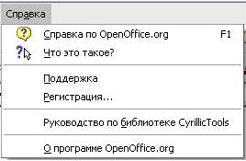

**Рис. 1.6.**Меню Справка

Для отображения полной справочной системы нажмите *F1* или выберите **Справка по OpenOffice.org** из меню **Справка**. Кроме того, Вы можете активизировать всплывающие подсказки, подробные всплывающие подсказки и Помощника (используя **Сервис > Параметры > Общие** ).

Если всплывающие подсказки разрешены, при наведении указателя на любой из значков Вы увидите маленький блок ("всплывающую подсказку") с кратким объяснением назначения значка. Для более детального объяснения выберите **Справка > Что это такое**? и удерживайте указатель на значке.

### Бесплатная сетевая поддержка

Сообщество OpenOffice.*org* не только развивает *программное обеспечение*, но и обеспечивает бесплатную поддержку на добровольной основе. Пользователи *OOo* могут получить всестороннюю сетевую поддержку от местных групп через *группы новостей, форумы* или *списки рассылки*. Есть также многочисленные сайты, выполненные пользователями, которые предлагают бесплатные подсказки и учебные пособия.

|  |  |
| --- | --- |
| ***Свободная поддержка OpenOffice.org*** | |
| Пользовательская Справка – FAQ проект | FAQ, информация, база знаний. <http://user-faq.openoffice.org/> |
| Пользовательские списки рассылки | Объединения бесплатной поддержки, поддерживаемые сетью сотен опытных пользователей. Вы должны быть подписаны, чтобы иметь возможность отправлять сообщения. Для того чтобы подписаться, пошлите пустое письмо по адресу users-subscribe@openoffice.org. Архив списка рассылки – здесь: <http://www.openoffice.org/servlets/SummarizeList?listName=users> |
| Проект разработки Документации | Информация, ресурсы и списки рассылки на вашем языке. <http://projects.openoffice.org/native-lang.html> |
| Поддержка Mac | Поддержка инсталляции и использования порта для Mac OS X (основанном на X11). <http://porting.openoffice.org/mac/support.html> |
| Форум OpenOffice.org | Обширный форум по OpenOffice.org, начиная от установки до продвинутых возможностей программирования. <http://www.oooforum.org/> Форум поддержки OpenOffice.org для русскоязычных пользователей. <http://community.i-rs.ru/> |
| *OOo* база знаний | Коллекция вопросов и ответов, в которой пользователи могут делать запросы. <http://mindmeld.cybersite.com.au/> |

#### 

#### Оплачиваемая поддержка и обучение

Альтернативно, Вы можете оплатить услуги поддержки. Договоры на обслуживание могут быть куплены у продавца или консалтинговой фирмы, специализирующихся на OpenOffice.org.

*OOo* поддерживается Sun Microsystems, Inc. согласно программе Sun *Software Support*, которая включает два уровня поддержки и охватывает продленное рабочее время или круглосуточное обслуживание для критически важных решений. <http://www.sun.com/service/support/software/openoffice/index.html>

Список независимых консультантов и услуг, которые они предлагают, перечисленных в алфавитном порядке по регионам и странам, предлагается на веб-сайте OpenOffice.org. <http://bizdev.openoffice.org/consultants.html>

#### Другие ресурсы и расширения

Несколько сайтов предоставляют дополнительные свободные ресурсы и расширения для улучшения OpenOffice.org. Следующая таблица перечисляет некоторые из этих сайтов.

|  |  |
| --- | --- |
| ***Свободные OOo шаблоны, художественные работы, расширения и другие ресурсы*** | |
| OOExtras | Предлагает шаблоны, примеры и макросы на нескольких языках. <http://ooextras.sourceforge.net/> |
| OOoMacros | Архив макросов и расширений для *OOo*, и документации о написании макросов и/или расширений *OOo*. <http://www.ooomacros.org/> |
| Библиотека Open *Clip Art* | Архив иллюстрации, который может использоваться бесплатно в любых целях. <http://www.openclipart.org/> |
| OpenOffice.org Macro Information | Эндрю Питоняк (Andrew Pitonyak), автор OpenOffice.org Macros Explained, поддерживает этот сайт, который обеспечивает обширную документацию по возможностям макросов *OOo*. Здесь также представлено много хороших ссылок: <http://www.pitonyak.org/oo.php> |

### Краткая история OpenOffice.org

Проект OpenOffice.*org* начался, когда *Sun* Microsystems опубликовал исходные тексты ("bluepr") для его программного обеспечения StarOffice \text{\textregistered} содружеству *open* source в 2000 году. Это позволило *Sun* использовать техническую экспертизу и бурное развитие проекта *open* source для развития его собственных программных продуктов. Все последние версии *Sun* StarOffice используют исходный текст, разработанный содружеством OpenOffice.*org*. Однако программы не обеспечивают абсолютно те же самые возможности из-за необходимости соблюдения авторских прав третьих лиц, которые не совместимы с *open* source лицензированием.

### Как лицензируется OpenOffice.org?

OpenOffice.*org* распространяется под (*Open* Source Initiative) *OSI* одобренной Lesser *General* *Public* License (LGPL).

LGPL может посмотреть на *OOo* сайте:

<http://www.openoffice.org/licenses/lgpl_license.html>

Для получения дополнительной информации относительно лицензирования *OOo*, пожалуйста обратитесь к: <http://www.openoffice.org/license.html>

### Что такое "open source"?

Идеалы программного обеспечения *open* source можно объяснить четырьмя основными правами, которые воплощены в *Free Software Foundation’s General Public License* (*GPL*):

* Право использовать программное обеспечение для любых целей.
* Свободно распространять программное обеспечение бесплатно или за плату.
* Иметь доступ к полному исходному коду программы (то есть к "про").
* Право изменять любую часть исходного кода, или частично использовать его в других программах.

Другое *представление* этой философии можно получить из Определения *Open* Source:

*"Основная идея open source очень проста: Когда программисты могут читать, распространять и модифицировать исходный код программного продукта, программное обеспечение развивается. Люди улучшают его, люди приспосабливают его, люди исправляют ошибки. И это может скоро случиться, если кто-то использует медленную обычную разработку программного обеспечения, кажется удивительным."*

Для получения дополнительной информации о *Free* и *Open* Source программном обеспечении посетите следующие сайты:

*Open Source Initiative (OSI)*:[http://www.opensource.org](http://www.opensource.org/)

*Free Software Foundation (FSF)*:[http://www.gnu.org](http://www.gnu.org/)

### Часто задаваемые вопросы

|  |  |
| --- | --- |
| Эта программа – "демо"-версия? | Нет, это – полностью функциональный программный пакет. |
| Я могу распространять *OOo*? | Да. |
| На каком количестве компьютеров я могу установить его? | На любом |
| Я могу продать его? | Да. |
| Я могу использовать OpenOffice.org в бизнесе? | Да. |
| Доступен ли OpenOffice на моем языке? | OpenOffice.org был переведен (локализован) на более чем 40 языков, так что ваш язык вероятно поддерживается. Дополнительно, есть для более чем 70 языков и диалектов словари орфографии, расстановки переносов и тезауруса, которые не имеют локализованного интерфейса программы. Словари доступны на сайте OpenOffice.org |
| Как Вы можете делать это бесплатно? | Львиную долю разработки и большую поддержку проекту в настоящее время предоставляет или спонсирует Sun Microsystems. Есть также много других людей, которые работают на *OOo* как добровольцы. |
| Что, если я нуждаюсь в технической поддержке? | Читайте раздел "Как получить по". |
| Кто владеет программным обеспечением? | Авторское право разделено между Sun Microsystems и всеми добровольцами, которые способствовали разработке. |
| Это подразумевает, что они могут убрать программное обеспечение? | Нет. Лицензия, согласно которой *OOo* развивается и распространяется, никогда не может быть отменена, так что он не может быть убран. |
| Я пишу программное приложение. Я могу использовать код программы от OpenOffice.org в моей программе? | Вы можете, в тех пределах, которые устанавливают SISSL или LGPL. Читайте лицензии: <http://www.openoffice.org/license.html> |
| Почему - моя любимая возможность из StarOffice не доступна в OpenOffice.org? | Эта возможность, вероятно, дополнение стороннего производителя, которое Sun не может распространять с OpenOffice.org. |
| Почему требуется Java для выполнения OpenOffice.org? Он написан на Java? | OpenOffice.org написан не на Java; он написан на языке C++. Java один из нескольких языков, которые могут использоваться для расширения *OOo*. **Java JDK/JRE** требуется только для некоторых возможностей. Самый известный – механизм реляционной базы данных HSQLDB. **Примечание**: Java доступен бесплатно. Если Вы не хотите использовать Java, Вы можете пользоваться почти всеми возможностями *OOo*. |
| Как я могу внести вклад в OpenOffice.org? | Вы можете помочь развитию *OOo* многими способами, и Вы не обязательно должны быть программистом. Для начала, зарегистрируйтесь на сайте: <http://www.openoffice.org/contributing.html> |
| Какова выгода? | Действительно нет; читайте лицензии: <http://www.openoffice.org/license.html> |

Связь по почте [**kuzn117@yandex.ru**](mailto:kuzn117@yandex.ru)